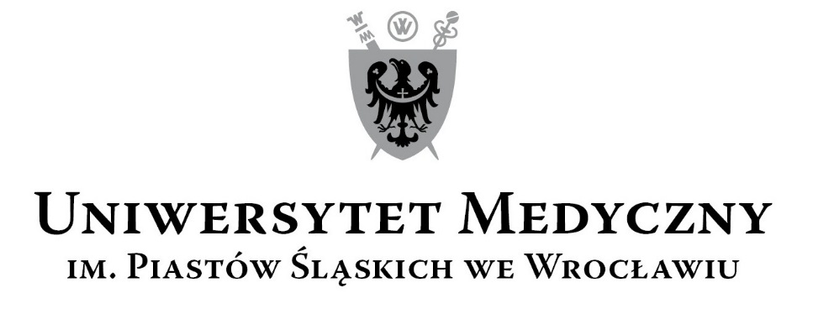
50-367 Wrocław, ul. Pasteura 1
Zespół ds. Zamówień Publicznych UMW
ul. Marcinkowskiego 2-6, 50-368 Wrocław
faks 71 / 784-00-44
e-mail: edyta.szyjkowska@umed.wroc.pl

UMW / AZ / PN - 114 / 18 Wrocław, 28.11.2018 r.

Dotyczy przetargu nieograniczonego pn.:
Dostawa energii elektrycznej na potrzeby Uniwersytetu Medycznego we Wrocławiu.

Zamawiający informuje, że zamieszcza skorygowany SIWZ. Zmiany zaznaczone są kolorem zielonym. Z dokumentów należy korzystać w obecnie zamieszczanej wersji.

Z upoważnienia Rektora
Kanclerz UMW

mgr Iwona Janus

